VILLE-SOUS-ANJOU
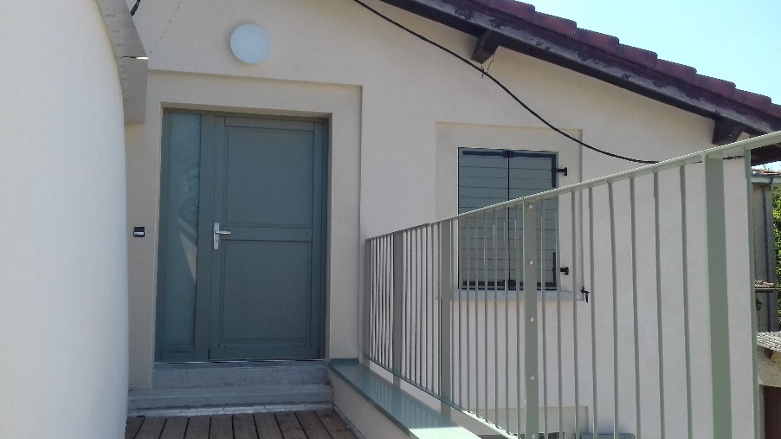
APPARTEMENT A LOUER
Dans le centre village, la commune loue un appartement T2 de 62 m² en R1 avec local de rangement au RDC. Loyer mensuel de 550,00€ sans les charges.
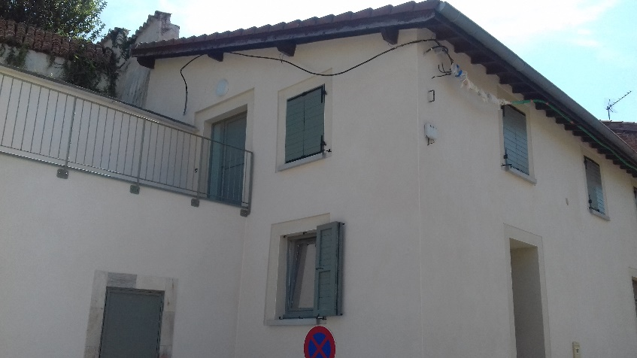
Pour tout renseignement, contacter le secrétariat de Mairie les lundis, mardis, jeudis et vendredis de 8h30 à 12h00.
Tél: 04 74 84 04 55
Email : mairie2.vsa@wanadoo.fr

